contingente era di 300. Amplificazione del Battaglino, o errore del Sanudo? ), todeschi et 200 cavali di Mercurio Bua, preso.
Chiarissimo che questo ‘preso’ si riferisce a Girolamo Miani ‘castellano’!
Seguono due altre relazioni sugli stessi episodi del provveditore di Treviso, Gradenigo, che in verità appaiono un po’ affrettate rispetto a quelle del Giustinian e addirittura piuttosto ristrette, perché in ritardo rispetto a quelle del collega.
Novità, se così ci possiamo esprimere, è la costatazione seguente: E nel campo hanno gran carestia di pan, e ogni giorno vanno perorando. Il particolare è quanto mai eloquente per capire gli stenti provati da San Girolamo durante la prigionia.
Altra lettera di Leonardo Giustinian del 31 agosto, scritta alle ore 21, nella quale le varie fasi dell’assedio di Castel Nuovo pare definitivamente si concludano: Etiam ( inoltre ) si ha, per el contestabele di la Scala, che quando i nimici ave per forza ( ci fu un assedio, non ci fu resa!) Castel Novo, e fo morti tutti ( Terribile notizia! La strage, una carneficina, come si affermerà più avanti, sempre presente al ricordo del Miani prigioniero! Una ventina di nomi di questi .. caduti per la difesa di Castelnuovo sono noti ), eceto el castelan, nota, era sier Hironimo Miani, quondam sier Anzolo, qual l'ha per gratia ( Ci chiediamo da chi mai sia stato informato sul particolare che la castellania di Quero fosse stata assegnata a Luca Miani per gratia ), el qual castelan e do altri é presoni de' francesi.
Alla strage di Quero sopravvissero Cristoforo Colle e Paolo Doglioni, capitani, per pagamento di riscatto, e Vettore Pozzo, il quale durante l’assedio aveva opposto resistenza ai soldati che avevano attraversato il Piave e premevano sul lato nord della fortezza.
Nel tentativo di una sortita, piuttosto pericolosa ed audace, finì col mettersi in salvo, portando notizie a Feltre dell’aggravarsi della situazione. Notizia questa che proviene da fonte diversa del Sanudo. In un particolare momento della sua vita, parecchi anni dopo, Vettore Pozzo chiamerà a testimonianza del suo operato il magnifico messer Girolamo Miani, castellano di Castelnuovo.
Ma ritorniano a quanto ha registrato il Sanudo.
La sera del 2 settembre 1511, il Gradenigo invia lettera alle autorità ed informa del pessimo comportamento di Battaglia Battaglino: perché Batagino volse mai andar, ma con zanze ( L’arte della ‘bugia’, la ‘zanza’, è più famigliare al Battaglino di quella .. militare!), né volea passer; e per letere dil provedador di Feltre molto lo imputa di la perdeda di Castel Novo.
Castelnuovo non avrebbe resistito anche con l’appoggio del Battaglino. Eppure le autorità, a pochi giorni di distanza, riversano su di lui la maggior responsabilità di questa così facile sconfitta. Li disse esso provedador, l'andasse a Coneian; mai à voluto ubedir etc.
Tralascio di riportare altri giudizi del genere su questo personaggio che mancò di parola con San Girolamo.
Altra lettera di Leonardo Giustinian del 1° settembre, scritta a tarda sera, alle ore 21: Il campo é dove era, e Mercurio Bua é ritornato. Il 1° settembre mercurio Bua è rientrato all’accampamento, a Montebelluna.
Qual fine avrà fatto il prigioniero Girolamo Miani?
Lo scrivente, per una buona decina di righe a stampa si interessa d’altro ed infine aggiunge: Item (inoltre) si ha, sier Hironimo Miani, era castelan in Castel Nuovo, era presom di Mercurio Bua.
La notizia, ormai, non ha più bisogno di conferme.
Da adesso in poi il Miani prigioniero seguirà gli spostamenti di Mercurio Bua. Il campo é pur a Monte Beluna e non se move etc.
La precisazione che Girolamo Miani sia stato trasferito a Montebelluna, sempre in stato di prigioniero di guerra, perché si sperava di ottenere dalle autorità di Venezia un … lauto riscatto, tenendo presente il valore da lui dimostrato, deve entrare autorevolmente nella biografia del Miani, anche a costo di andare contro quella scia, che è stata meravigliosa nelle numerose narrazioni della di Lui vita dei secoli passati.
Torno a ripetere che il Sanudo fu dato alle stampe solamente alla fine del 1800, cinquantotto grossi volumi, ed i biografi del passato non potevano accedere alla montagna di manoscritti dell’instancabile diarista, conservati dallo Stato veneziano ormai e messi a disposizione solamente di chi si accingeva a scrivere direttamente dello Stato veneziano.
Il primo ad accorgersi che le vicende di Girolamo Miani, pochi giorni dopo la resa di Castelnuovo, avevano preso un’altra piega, ben diversa da quella descritta dai Padri Stella, Tortora, De Rossi, Santinelli e numerosi altri, tutti biografi degnissimi di lode, fu Emanuele Cicogna.
Nella sua poderosa opera in sei volumi, Iscrizioni veneziane, egli dichiara la sua grande devozione a San Girolamo Miani ed alla Madonna Grande di Treviso, dove il Cicogna era sostato a pregare.
E, senza sminuire la stima che ha sempre nutrito verso i biografi citati, con gioia avverte che bisogna ripensare il mese di prigionia che Girolamo Miani per quanto riguarda le località in cui visse incatenato e nella speranza di un riscatto che non venne mai avviato.
Dal Sanudo e dal provveditore Gradenigo, da sua lettera del 3 settembre si apprende di un litigio del Battaglino con alcuni gentiluomini, con uno in particolare che, offeso, reagisce così: li fo leto una letera, come lui era stà causa di la perdeda di Castel Novo, unde (per cui) el dito Batagin se infugò (la sua ira diventa un fuoco, perché la verità … scotta!) molto. Ed abbandona immeditamente la città di Treviso dicendo, non vol esser servitor di niun venetian.
Di fronte al comportamento di questo uomo d’armi, che doveva come aveva promesso, aiutare il castellano di Quero, diventa più facile comprendere l’invocazione di San Girolamo, nella sua preghiera: O buon Gesù, amore mio e Dio mio, in Te confido, che non rimanga deluso.
Dovrò citare più tardi, per dovere di cronaca, un’altra fonte, il Miani stesso, per questo assedio al castello di Quero.
Ci troveremo, così, come davanti ad una autobiografia.
Ma, per esigenza di chiarezza, do la precedenza all’episodio della sua liberazione.
Inizialmente i termini delle fonti storiche (il solito Sanudo che registra lettere del Gradenigo e del Giustiniani, ai quali i devoti del Miani non diranno mai grazie abbastanza per quanto ci trasmettono) sono quelli comuni dello scappare, del fuggire.
Ma la narrazione autobiografica si incentra completamente nell’intervento di Maria Santissima, forza di liberazione, che risolleva Girolamo dalla sua cocente delusione e, più che la prigione, gli spalanca il cuore per le avventure della santità, come tutti sappiamo.
Il 12 settembre 1511 si legge che da Montebelluna el campo è levato e va a la volta di la Piave … doman alozerano in Villa Orba…
Il 13 settembre si precisa ancora: il campo questa matina se levò dil loco dove eri sera era, et avviossi … verso Narvesa. Altra fonte: il campo nemicho è alzato questa sera a Narvesa.
Tralascio tutte le vicende lunghe diversi giorni nei quali il nemico non prende decisioni di sorta e stanzia sempre a Nervesa, fino a quando Gradenigo, da Treviso, con lettera del 26 settembre, scritta alle ore 18, informa le solite autorità veneziane: il campo nemico, levato di Narvesa, era venuto mia 2 propinquo a Treviso.
Altra lettera del 27, scritta alle ore 5, sempre lo stesso mittente: nimici esser levati di Narvesa et brusato li alozamenti. Quindi non intende più ritornare sui propri passi.
Altra lettera dello stesso giorno, del Giustinian questa volta, scritta alle ore tre del pomeriggio, con notizie riportaste da due esploratori: che il campo si afermerà dove ze (c’è) una torre ( Notate bene che entra in scena una torre, sulla quale i biografi del Miani, ignari di questa fonte storica, tanto hanno scritto, prendendo e con pieno diritto dal racconto del Miani stesso ) che l’è stà gran contrasto tra lhoro ( Questo contrasto spiega lo sfilacciamento dell’accampamento alla sera tra il 27 ed il 28 settembre) zercha el levarse, tamen (tuttavia) mal volentieri sono levati.
A notte fonda, ore 23.30 del 27 settembre Gradenigo detta queste notizie, riportate da cavalleggeri usciti verso sera in avanscoperta e rientrati da poco: dove fariano el suo alozamento … et hano vagato a uno locho chiamato San Zorzi arente (vicino) a una torre ditta Maserada ..
Il “ locho chiamato San Zorzi (San Giorgio è il Santo protettore di Maserada ai nostri giorni) e la torre ditta Maserada rappresentano i punti estremi dello spazio occupato, alla sera, la sera el 27 settembre 1511, dall’accampamento nemico che riunisce i due tronconi delle milizie che, probabilmente, anche a causa del gran contrasto tra lhoro, in mattinata avevano preso direzioni diverse.
Della torre non è rimasta alcuna traccia, né archeologica né archivistica nel paese di Maserada! Anche il gruppo archeologico trevigiano, intervistato riconobbe di non aver mai avuto segnalazioni di questa esistenza.
Il che equivale ad affermare che la torre, di cui si parla in Sanudo, deve trovarsi e ricercarsi, non precisamente in detto paese, ma in località non lontana, sempre, però, in relazione con il detto sfilacciamento dell’accampamento.
Sappiamo dallo storico Fappani, Memorie storiche della Congregazione di Lancenigo nella diocesi di Treviso, a pag. XVIII-XIX: “ Circa il 1200 avevano in Breda un castello i Valvassori, nobili trevigiani. Il Federici lo chiama castello di Valsorba, ed affibbia altri nomi ai Signori di esso, ch’è inutile rammentare, giacchè un rialto di terra, che dicono le mote, porge appena al curioso indagatore un misero indizio di cotal fedudal potenza “.
A Breda esiste una torre, avanzo di un antico castello, inglobata nell’attuale campanile della parrocchiale, non quello svettante a destra di chi guarda la facciata della chiesa, (innalzato a gloria di Dio e degli abitanti di Breda pochi anni dopo la conclusione della prima guerra mondiale, staccato dalla chiesa), ma quello attaccato ad essa, sulla sinistra, a lato del presbiterio.
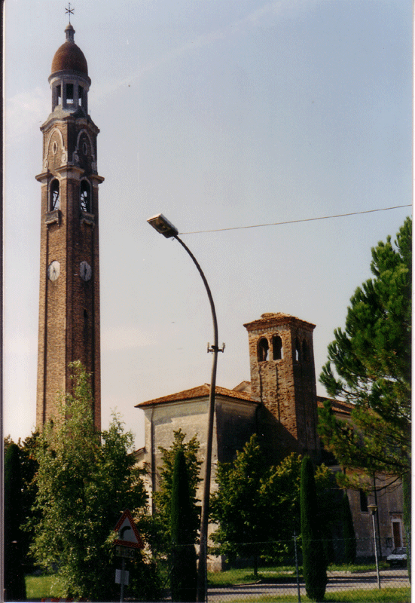
Sui ruderi del vecchio castello sorse con ogni probablità la prima chiesa del borgo, dedicata alla conversione di san Paolo apostolo, della cui vetustà fa tuttora fede la torricella romanica che servì da campanile: nel 1877 il tempio venne radicalmente rifatto “. Pare che questa torre sia stata convertita in torre campanaria a metà del 1400.
Ma seguiamo per intero la vicenda come la narra il Sanudo.
La sera del 27 settembre, alle ore 22, Leonardo Giustinian scrive: il campo è alzato a Maserada, mia 5 lontam di qui, e tira fina a San Zorzi.
Anche Giustinian, come il Gradenigo, scrive la stessa cosa, invertendo le estremità di questo accampamento che si allunga, contrariamente ai tempi precedenti. E la causa di questa specie di mancata prudenza nel disporsi è da ricercarsi sempre nel contrasto di vedute che serpeggia in campo tra i capi.
A conferma di quanto sopra, voglio portare anche il parere di chi con molta autorevolezza ha studiato questi documenti prima di me. Padre Lorenzo Netto, nel suo libro, Da Castelnuovo di Quero alla Madonna Grande di Treviso, 1981:“ L’estensione della tendopoli era particolarmente ampia. Ogni capitano di ventura si riservava un territorio per sé e la sua truppa. Si aggiunga, in più, che Tedeschi e Francesi, a causa della loro mutua diffidenza, costruivano i loro alloggi a buona distanza gli uni dagli altri “.
Ebbene nella località di Breda, dove le torri c’erano, si era fermato proprio Mercurio Bua. I riferimenti del Sanudo non sono certo di una … solare chiarezza e precisione, perché risultato di informazioni diverse di spie che certamente non conoscono il territorio palmo a palmo e, a loro volta, riferiscono quanto sentito da altri.
Ecco come si esprime il Gradenigo il 28 settembre, alle ore 12, mentre si trova già davanti a lui Girolamo Miani, non più prigioniero: Come i nemici questa matina ( Si tratta della parte dell’esercito che aveva alloggiato a Maserada ), a l’alba, erano levati di la torre de Maxerada ( Il provveditore Gradenigo pensa ancora erroneamente che questa torre si trovi a Maserada, per le ‘nebulose’ informazioni precedenti ) et venuti versso la calalta, do miglia più propinquo a trevixo, in uno loco chiamato Breda ( Proprio qui, la sera prima, si era attestata … la frangia d’avanguardia dell’esercito molto sfilacciato ), e quello, riporta tal avixo ( Luogo di osservazione di questo informatore non è Maserada, ma Breda di Piave, località che viene descritta con ricchezza di particolari ), dice, al partir suo i nemici non erano ancora smontati, ma pensano, alozerano lì per esser loco molto abele ad alozar, è apresso la campagna et villa, che ha molti coperti …”
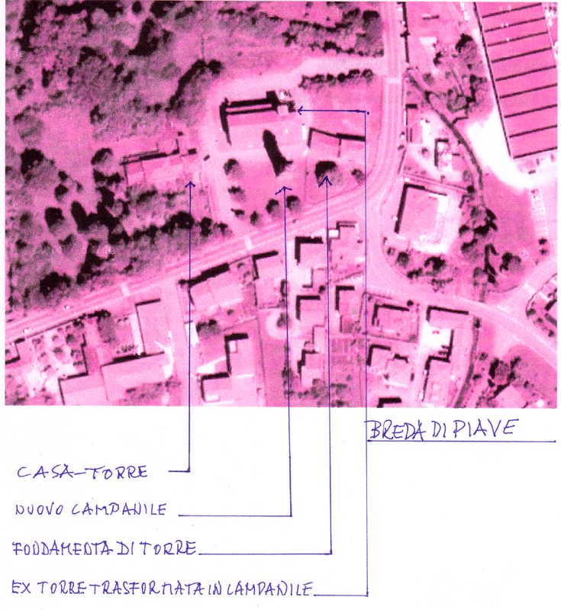
Foto da satellite del luogo in cui si era accampato Mercurio Bua a Breda di Piave: la didascalia indica il sito delle tre torri dell’antico castello, loco molto abele ad alozar, è apresso la campagna et villa, che ha molti coperti … Ancora al giorno risulta aperto alla campagna e vicino all’abitato.
I luoghi cominciano ad avere una connotazione più precisa delle precedenti, in questo senso: mentre si insiste nella identicazione di Maserada-torre, dove la retroguardia dell’accampamento ha pernottato, si nomina con precisione Breda di Piave, dove ha pernottato l’avangiardia dello sfilacciamento dell’accampamento.
Qui una torre, almeno una, non mancava! A Breda di Piave, dove già la sera del 27 settembre si era fermata l’avanguardia dell’accampamento, adesso, 28 settembre, viene ad accamparsi anche la parte di accampamento che, la sera prima, era stanziata a Maserada.
Teniamo presente che mentre scrive questa lettera il Gradenigo si era già ritrovato davanti Girolamo Miani, giunto a Treviso alle ore 4.00, dopo un mese di prigionia a pane ed acqua, prigioniero di Mercurio Bua, il capo degli stradiotti greci che militano per i francesi.
Il Gradenigo, come si è già accennato, cade nell’errore di giudizio: più che una trasferta dell’accampamento, quanto gli ha riferito quello riporta tal avixo, era una concentrazione del grosso dell’esercito in località più indovinata, perché il campo non tiri più e per ovvi motivi logistici e di sicurezza, ai quali il riferimento sanudiano accenna esplicitamente.
A Breda, una torre non mancava, come ho già accennato. Una perlustrazione in loco poteva approfondire ed arricchire quanto già si sapeva e specialmente verificare se il vecchio campanile fosse stato innalzato su un avanzo di torre.
Non occorreva essere esperti di archeologia e di arte romanica per comprendere che qualcosa di anacronistico, o, se volete, di paradossale, questo campanile rappresenta.
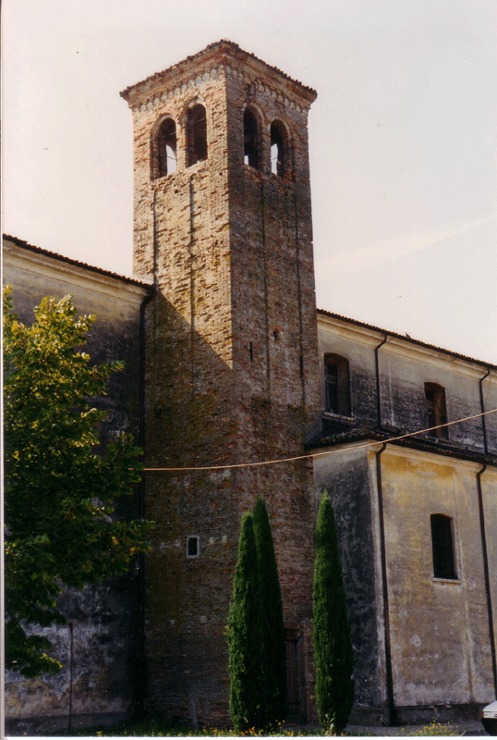
L’avanzo della antica torre, trasformata in campanile a metà quattrocento, fu abbellito con tre lesene: da sole, poiché cominciano ad una altezza di otto metri, bastano a testimoniare che la base apparteneva alle rovine di un antico castello medievale.
Si innalza su una base quadrata, di 4 metri di lato, fino alle grondaie del tetto della chiesa, sempre con lo stesso perimetro di base, cioè senza affusolarsi, restringersi, e, specialmente, senza alcuno di quei ritrovati architettonici, tipo lesenature, archetti, abbellimenti in generale, che darebbero alla parete un certo slancio, o movimento, o grazia.
Detto con un po’ di sfacciataggine: decisamente brutto!
Ma anche decisamente probativo per quanti avevano riconosciuto in questo vecchio campanile un indizio di cotal feudal potenza.
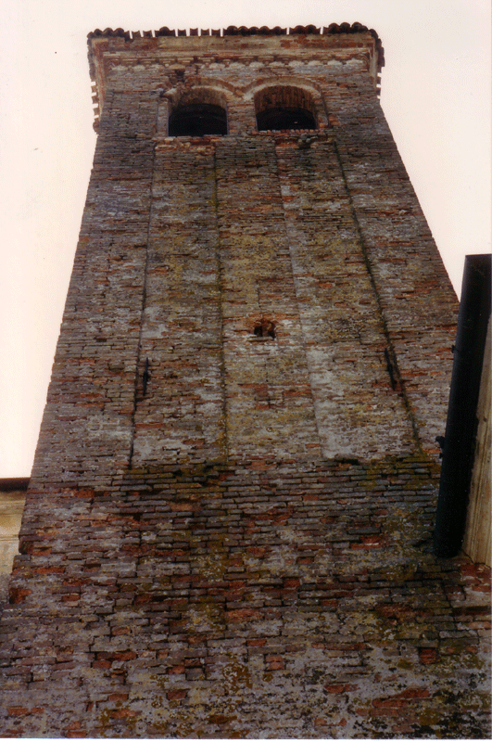
Dalle grondaie della chiesa fino alla cella campanaria, cioè dalla metà della altezza del campanile, iniziano i ritrovati architettonici e precisamente delle lesenature.
Giudicando paradossale una simile soluzione, cioè solo dalle grondaie in su, si conclude che doveva trattarsi della torre dita Maserada, (di Maserada, solo perché Breda, una villa, si trovava in territorio giuridicamente dipendente, in quei giorni, dal paese più grosso).
Si comprende anche perché, dopo la prima guerra mondiale, gli abitanti di Breda avessero innalzato il nuovo svettante campanile, mortificati nel loro orgoglio … campanilistico da quello … sgorbio-militar-romanico; in definitiva, non più torre e nemmeno campanile.
Nell’archivio parrocchiale di Breda è leggibile la testimonianza .. solo archivistica, dell’esistenza di fondamenta di altra torre, che non si riporta per non appesantire la narrazione.
E ancora, specialmente a chi esce dalla chiesa appare alla sua sinistra, a una ventina di metri, una casa-torre, una specie di cubo di dieci metri di base e dodici di altezza. Evidentissimo che sono caduti i muri su questo fianco, perché la parete è sostenuta da tue triangoli in muratura alla sua base. Solo una apertura di finestra (senz’altro molto posteriore. Lo stesso si dica del quadro votivo aderente alla parete).
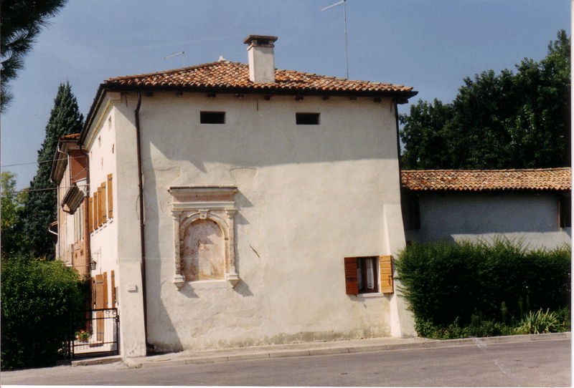
Notare bene che alla base sono stati aggiunti due specie di sostegno in muratura, che di per sé ridicono che si tratta del resto di un più ampio antico edificio.
Come ci si sposta per osservare la sua facciata si rimane colpiti dal numero (esagerato!) di finestre al secondo piano (ben cinque): fanno subito pensare alle merlature, con la parte vuota trasformata in finestra (solo successivamente sono state riprodotte alla pari nel piano terra, quando, cioè divenne abitazione). Anche l’altezza dei due piani colpisce perché sono piuttosto bassi anche per una casa modesta. Il sottotetto, fin troppo alto, come le finestre, risale al periodo della ristrutturazione dell’edificio a fini abitativi.
La casa-torre vista dalla facciata: notare la scarsa altezza del piano terra e del primo piano.
Che sia l’avanzo di una antica torre lo dimostra, senza possibilità di obiezione, la soffittazione del piano terra, ancora in legno: a parte qualche trave sostituito di recente, altri sono decisamente …quattrocenteschi. E la diceria di gente del paese così li definiva senza nessuno sospetto e senza la conoscenza delle vicende alle quali noi ci interessiamo.
Trave quattrocentesca con soffitto posteriormente intonacato della casa –torre.
All’interno, (è abitata da un inquilino), è stato in alcune parti tolto lo strato di intonaco evidenziando il rivestimento a sassi delle pareti, di una certa estetica, che da solo dice non trattarsi di una casa famigliare.

